1^{η} Επαναληπτική Άσκηση Excel (Μορφοποιήσεις – Συναρτήσεις)

Έρευνα αγοράς αναψυκτικών
Αναψυκτικό | 1η επιλογή | 1η επιλογή % | 2η επιλογή | 2η επιλογή % | Χαρακτηρισμός
Pepsi | 342 € |  | 403 €
Coca Cola | 359 € |  | 367 €
7Up | 238 € |  | 290 €
Sprite | 215 € |  | 190 €
ΗΒΗ - Πορτοκαλάδα | 321 € |  | 311 €
Fanta - Πορτοκαλάδα | 103 € |  | 80 €
ΘΑΥΜΑ | 180 € |  | 380 €
ΖΕΛΙΤΑ | 217 € |  | 120 €
ΦΗΜΗ | 215 € |  | 105 €
ΒΑΘΥΠΕΤΡΟΥ | 425 € |  | 414 €
ΗΒΗ - Λεμονάδα | 203 € |  | 67 €
Fanta - Λεμονάδα | 182 € |  | 273 €
Σύνολα:
Μέγιστο:
Ελάχιστο:
Μέσος Όρος:
Δειγματική Διασπορά:
- Μορφοποιήστε τα παραπάνω κελιά ώστε να φαίνεται ακριβώς ο παραπάνω πίνακας.
- Χρησιμοποιήστε συναρτήσεις σε κάθε υπολογισμό στον παραπάνω πίνακα.
- Ο χαρακτηρισμός είναι ΣΥΝΕΧΙΖΕΤΑΙ το άθροισμα των 2 επιλογών είναι >= 300,αλλιώς ο χαρακτηρισμός είναι ΔΙΑΚΟΠΤΕΤΑΙ
- Εάν ο χαρακτηρισμός είναι διακόπτεται τότε αυτό πρέπει να εμφανίζεται με κόκκινα έντονα γράμματα
- Για να υπολογίσετε τη δειγματική διασπορά χρησιμοποιήστε τη συνάρτηση STDEV


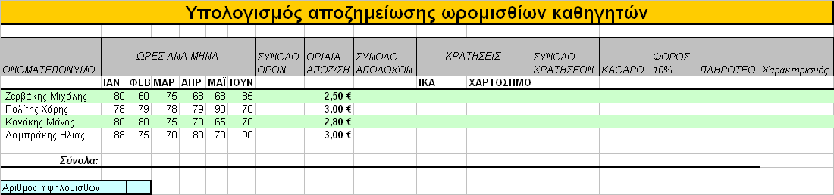
2^{η} Επαναληπτική Άσκηση Excel (Μορφοποιήσεις – Συναρτήσεις)

Να συμπληρωθούν τα κελιά σύμφωνα με τις παρακάτω οδηγίες:
- Σύνολο ωρών : Άθροισμα ωρών του εξαμήνου
- Σύνολο αποδοχών: Σύνολο ωρών * Ωριαία αποζημίωση
- ΙΚΑ: το 20% του συνόλου των αποδοχών
- Χαρτόσημο: το 1% του ΙΚΑ
- Σύνολο κρατήσεων: το ΙΚΑ + Χαρτόσημο
- Καθαρό: Σύνολο αποδοχών -Σύνολο κρατήσεων
- Φόρος 10%: το 10% του καθαρού
- Πληρωτέο: Καθαρό - Φόρος
- Χαρακτηρισμός: "Υψηλόμισθος", αν πληρωτέο >= 900 , αλλιώς να βγάζει "Χαμηλόμισθος"
- Τα σύνολα είναι με χρήση κατάλληλης συνάρτησης
- Ο αριθμός υψηλόμισθων είναι με χρήση συνάρτησης

